2023年江西司法警官职业学院高职单招（数学／语文／英语）历年试题库含答案解析

卷I

一.语文单选题(共15题)

1.下列《季氏将伐颛臾》本文所运用的论据中，属于历史材料的是（ ）
A.且在邦域之中矣
B.先王以为东蒙主
C.是社稷之臣也
D.虎兕出于柙

2.下列各句中，带点字解释错误的是（ ）
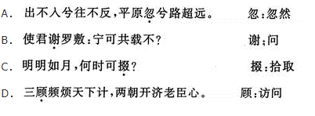
A.见图A
B.见图B
C.见图C
D.见图D

3.说“今日一天，当明日两天”的哲人是（ ）
A.亚里士多德
B.培根
C.爱默生
D.斯宾诺莎

4.曾悉心教导莫泊桑写作的作家是（ ）
A.左拉
B.福楼拜
C.都德
D.法朗士

5.下列带点字，解释错误的是（ ）
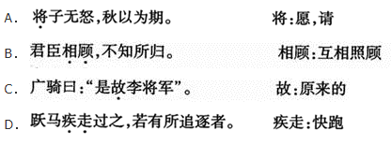
A.见图A
B.见图B
C.见图C
D.见图D

6.《灯下漫笔》一文向青年所阐明的最重要的道理是（ ）
A.如何读书
B.改造国民性
C.如何绘画
D.创建新时代

7.《选择与安排》一文的作者朱光潜是我国著名的（ ）
A.语言学家
B.文学家
C.美学家
D.表演艺术家

8.在下列诗句中，使用了“赋”的表现手法的是（ ）
A.于嗟鸠兮，无食桑葚。
B.淇则有岸，隰则有泮。
C.总角之宴，言笑晏晏。
D.桑之未落，其叶沃若。

9.七斤的主要性格特征是（ ）
A.见多识广
B.憎恶复辟
C.愚昧落后
D.伺机复辟

10.选出翻译准确的一项：行年四岁，舅夺母志（ ）
A.此后又过了四年，舅舅强行改变了母亲守节的志向
B.此后又过了四年，母亲改了嫁
C.我到四岁的时候，舅舅强行改变了母亲守节的志向
D.我到四岁的时候，母亲改了嫁

11.“三苏”是（ ）
A.苏洵、苏轼、苏舜钦
B.苏洵、苏轼、苏辙
C.苏洵、苏舜钦、苏辙
D.苏轼、苏辙、苏舜钦

12.下列画线的句子翻译错误的是（ ）
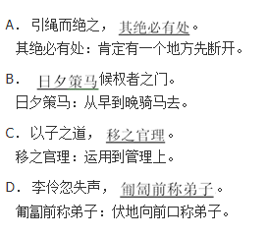
A.见图A
B.见图B
C.见图C
D.见图D

13.《张中丞传后叙》最突出的写作特色是（ ）
A.抒情与叙事并重
B.议论与叙事并重
C.议论与抒情并重
D.描写与抒情并重

14.代表沈从文艺术创作高峰的一部中篇小说是 （ ）
A.《萧萧》
B.《湘西》
C.《边城》
D.《长河》

15.被称为“短篇小说之王”的是（ ）
A.屠格涅夫
B.莫泊桑
C.培根
D.马克·吐温
二.语文问答题(共3题)

1.阅读孟子《寡人之于国也》中的一段文字。
不违农时，谷不可胜食也；数罟不入海池，鱼鳖不可胜食也；斧斤以时入山林，材木不可胜用也。谷与鱼鳖不可胜．食，材木不可胜用，是使民养生丧死无憾也。养生丧死无憾，王道之始也。
解释文中划横线字的含义。
胜：
数：
斤：
养生：

2.阅读小说片段，回答问题：
临河的土场上，太阳渐渐地收了他通黄的光线了。场边靠河的乌桕树叶，干巴巴的才喘过气来，几个花脚蚊子在下面哼着飞舞。面河的农家的烟突里，逐渐减少了炊烟，女人孩子们都在自己门口的土场上泼些水，放下小桌子和矮凳；人知道，这已经是晚饭时候了。
老人男人坐在矮凳上，摇着大芭蕉扇闲谈，孩子飞也似的跑，或者蹲在乌桕树下赌玩石子。女人端出乌黑的蒸干菜和松花黄的米饭，热蓬蓬冒烟。河里驶过文人的酒船，文豪见了，大发诗兴，说，“无思无虑，这真是田家乐呵!”
（1）本片段用了什么样的描写方法
（2）本片段描写的是江南某水乡的什么生活图景
（3）从全文来看，这样的开头具有什么样的作用

3.阅读《宝玉挨打》中的一段文字。
贾政冷笑道：“倒休提这话。我养了这不肖的孽障，已不孝；教训他一番，又有众人护持；不如趁今日一发勒死了，以绝将来之患！”说着，便要绳索来勒死。王夫人连忙抱住哭道：“老爷虽然应当管教儿子，也要看夫妻分上。我如今已将五十岁的人，只有这个孽障，必定苦苦的以他为法，我也不敢深劝。今日越发要他死，岂不是有意绝我。既要勒死他，快拿绳子来先勒死我，再勒死他。我们娘儿们不敢含怨，到底在阴司里得个依靠。”说毕，爬在宝玉身上大哭起来。贾政听了此话，不觉长叹一声，向椅上坐了，泪如雨下。
贾政毒打宝玉的原因是什么?他欲置儿子于死地，这表现了他怎样的心理?
三.英语单选题(共10题)

1.
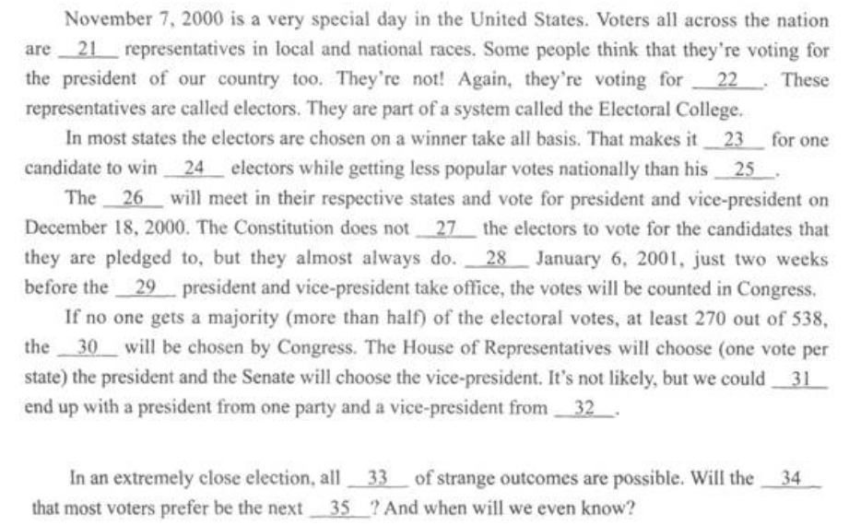
请在第_____处填上正确答案。
A.diner
B.victory
C.dog
D.president

2.Some years ago industries had more freedom than they have now, and they did not need to be as careful as they must today. They did not need to worry a lot about the safety of the new products that they developed. They did not have to pay much attention to the health and
以上内容仅为本文档的试下载部分，为可阅读页数的一半内容。如要下载或阅读全文，请访问：https://d.book118.com/178074055020006040

